Proyecto Votaciones Web
Aws2 2017-2018
Diana K. Ruiz y Daniel Gracia

Descripción proyecto votaciones Web

Introducción
Este documento contiene el desarrollo y la implementación de un portal de votaciones web, trataremos de explicar paso a paso las tareas realizadas, las incidencias y los resultados obtenidos a lo largo de la realización del proyecto.
Otra utilidad de este documento será facilitar la información de referencia necesaria a las personas implicadas en el desarrollo del sistema .

Requisitos
Se requiere un sistema de votaciones que cumpla los siguientes requisitos:
- Debe permitir crear consultas.
- Las consultas pueden ser binarias (SI/NO), binarias con abstención o con un número finito de respuestas cerradas.
- Debe permitir invitar a personas a una consulta via correo eléctronico.
- El usuario debe poder ver el voot que ha emitido para una consulta y si quiere cambiarlo.
- Para la seguridad, los administradores pueden ver el voto pero no pueden ver quien a emitido cada voto, ni tan solo si tienen acceso a la dase de datos. Se debe implementar un sistema de protección de la privacidad.

Personas y roles del proyecto.

Persona | Contacto | Rol
Diana K. Ruiz | dianikt@hotmail.es | Desarrollador
Daniel Gracia | Gracia-danii.@gmail.com | Desarrollador

Sprint 1 20/11/2017 – 28/11/2017
Lunes, 20 noviembre 2017
- Reunión del equipo para estudiar los requerimientos.
- Repartición de las primeras tareas.
- Creación del entorno de trabajo (GIT HUB).

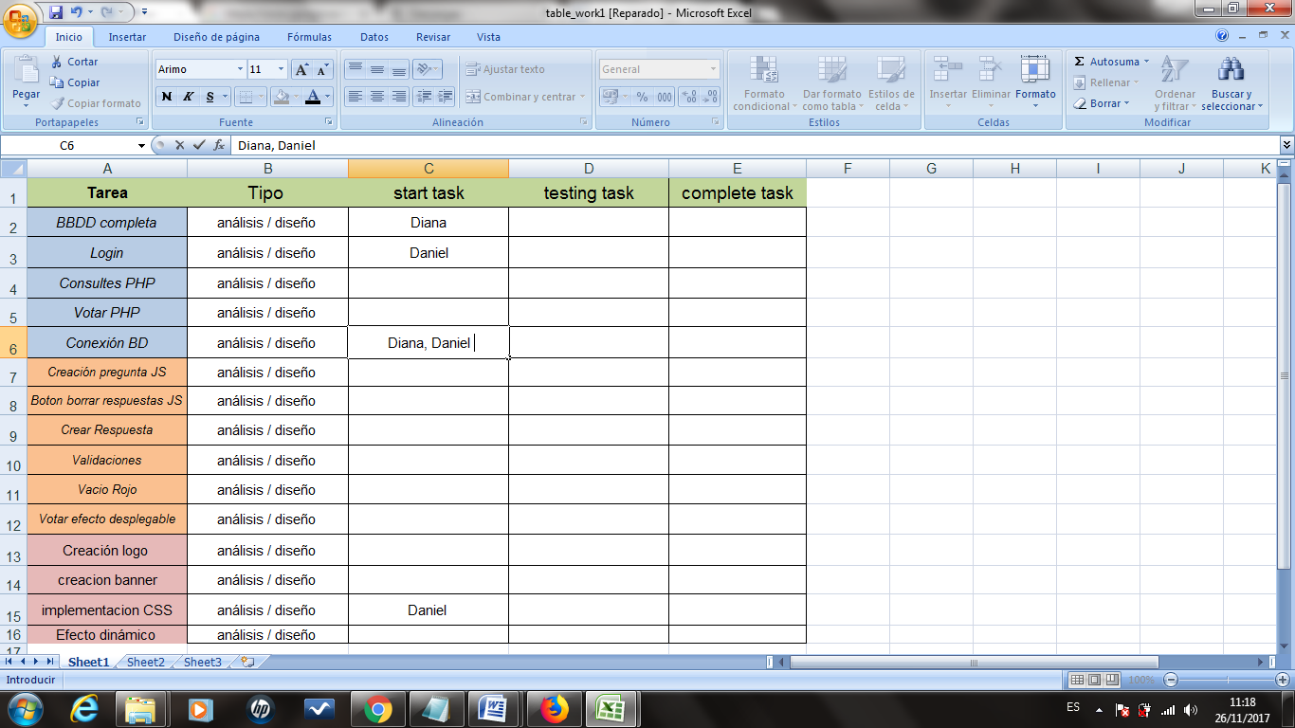

Martes, 21 noviembre 2017
Diana
- Qué hice ayer ? Comienzo con la creación de la BBDD
- Qué haré hoy ? Creo la conexión para todas las consultas a la BBDD
- Qué problemas me voy a encontrar? Que la conexión sea correcta
Dani
- Qué hice ayer ? Empezar a crear el login
- Qué haré hoy ? Conectar el login con la base de datos
- Qué problemas me voy a encontrar? Hacer la consulta del usuario y al admin a ala BBDD

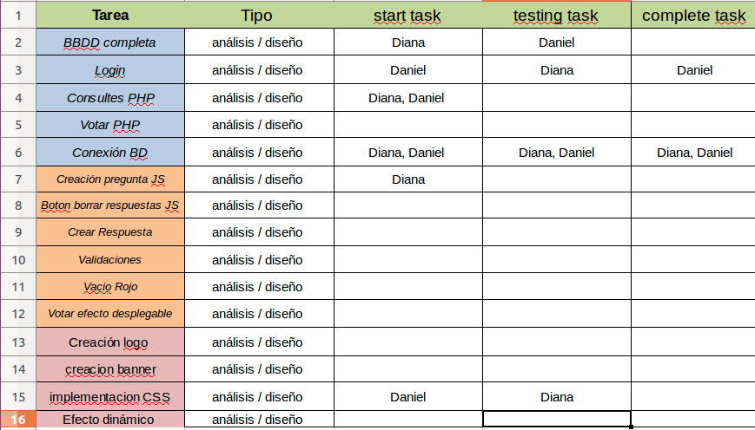

Miercoles, 22 noviembre 2017
Diana
- Qué hice ayer ? Crear parte de la BBDD, terminar conexión
- Qué haré hoy ? Testear login, crear consultas
- Qué problemas me voy a encontrar? Que la consulta se guarde en la BBDD
Dani
- Qué hice ayer ? Crear el login y conectarlo a la base de datos
- Qué haré hoy ? Empezar consultas, diseño del css, terminar conexión
- Qué problemas me voy a encontrar? El diseño, y la conexión

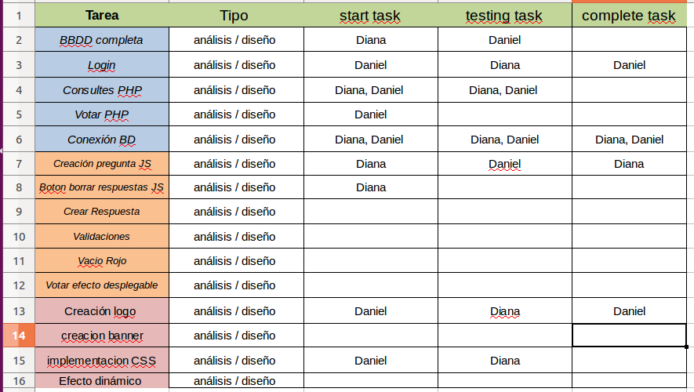

Jueves, 23 noviembre 2017
Diana
- Qué hice ayer ? Empezar la creación de preguntas
- Qué haré hoy ? Terminar la creación de preguntas y crear botón respuestas, validaciones y border rojo
- Qué problemas me voy a encontrar? Enviar las consultas a la BBDD
Dani
- Qué hice ayer ? El diseño y las consultas que tiene cada usuario
- Qué haré hoy ? Testear creación de pregunta, creación del logo
- Qué problemas me voy a encontrar? Problemas al enviar las preguntas y el diseño del logo

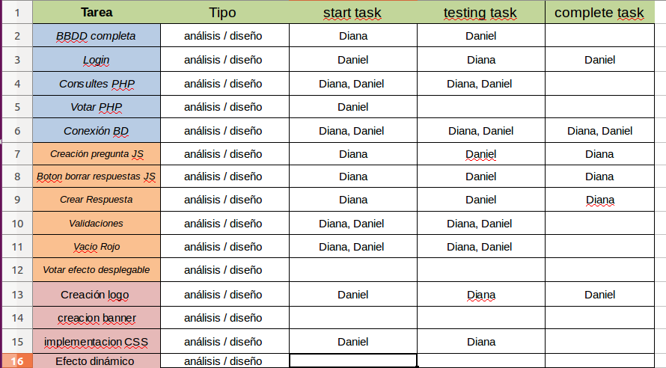

Viernes, 24 noviembre 2017
Diana
- Qué hice ayer ? Validaciones y border rojo
- Qué haré hoy ? Seguir implementando las validaciones.
- Qué problemas me voy a encontrar? Encuentro problemas a la hora de validar campo vacío y ponerle el border rojo.
Dani
- Qué hice ayer ? Terminar logo.
- Qué haré hoy ? Validaciones y border rojo, testear, empezar efecto desplegable, empezar apartado votar
- Qué problemas me voy a encontrar? Problemas con las validaciones.

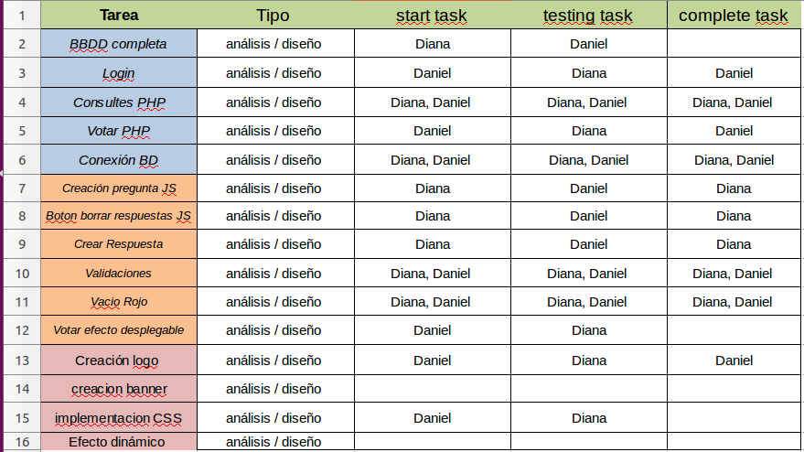

Lunes, 27 noviembre 2017
Diana
- Qué hice ayer ? Terminar validaciones y enviar preguntas a la BBDD, con ello damos por terminada la BBDD
- Qué haré hoy ? Seguir validaciones, testear votar
- Qué problemas me voy a encontrar? Problemas con la BBDD
Daniel
- Qué hice ayer ? Terminar votar , seguir desplegable
- Qué haré hoy ? Acabar desplegable y empezar con efecto dinámico
- Qué problemas me voy a encontrar? Problemas con la implementación y el diseño del efecto.

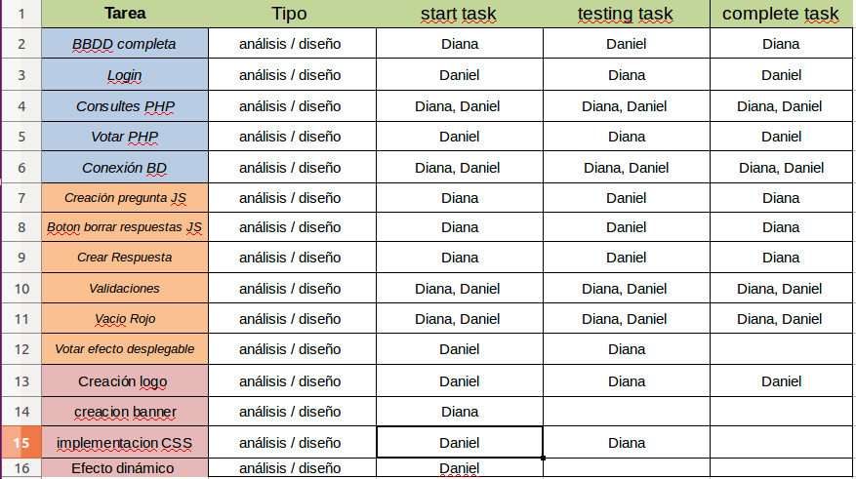

Martes, 28 noviembre 2017
Diana
- Qué hice ayer ? Terminar creación de la preguntas y enviar a ala base de datos
- Qué haré hoy ? Banner
- Qué problemas me voy a encontrar? Diseño del banner
Dani
- Qué hice ayer ? Terminar efecto desplegable y efecto dinámico
- Qué haré hoy ? Intentar crear un alert
- Qué problemas me voy a encontrar? Problemas al crear le alert

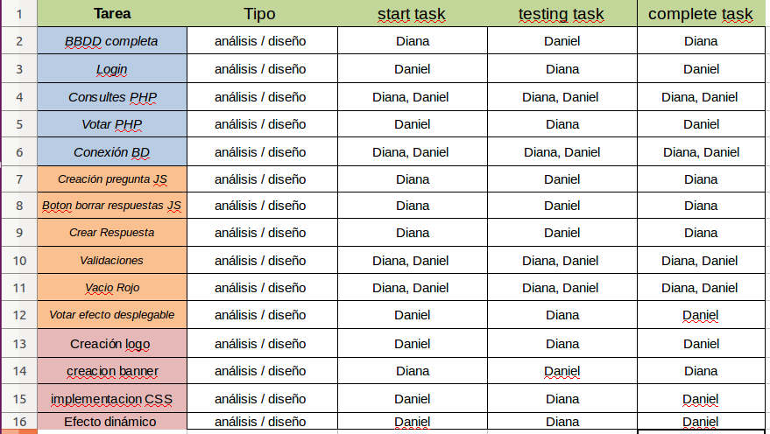
Lunes, 11 diciembre 2017
Diana
- No asistió
Dani
- Qué haré hoy ? Funcionalidad del botón eliminar y correción de errores del anterior spring
- Qué problemas me voy a encontrar? Considero que será una tarea sencilla.

Martes, 12 diciembre 2017
Diana
- Qué hice ayer ? No asistí
- Qué haré hoy ? Tabla para mostrar todas las consultas del usuario y comenzar con el registro del usuario
Qué problemas me voy a encontrar? No creo que sea muy dificíl la implementación de las tablas, pero la del registro quizás me de problemas la Base de datos.
Dani
- Qué hice ayer ? Boton eliminar todas las respuestas y corregir errores
- Qué haré hoy ? Implementar botones de subir y bajar respuestas, empezar con el input de las horas.
- Qué problemas me voy a encontrar? Problemas de implementación del DOM.

Miercoles, 13 diciembre 2017
Diana
- Qué hice ayer ? Tabla para mostrar todas las consultas del usuario y comenzar con el registro del usuario
- Qué haré hoy ? Terminar el registro del usuario.
Qué problemas me voy a encontrar? El registro quizás me de problemas la Base de datos.
Dani
- Qué hice ayer ? Implementar botones de subir y bajar respuestas, empezar con el input de las horas.
- Qué haré hoy ? Seguir con la implementación del botón de las horas.
- Qué problemas me voy a encontrar? Problemas de implementación por que quería utilizar el input time.

Jueves, 14 diciembre 2017
Diana
- Qué hice ayer ? Terminar el registro del usuario y empezar con arreglos de CSS.
- Qué haré hoy ? Implemetación CSS
Qué problemas me voy a encontrar?

Daniel
- Qué hice ayer ? Terminar con la implementación del input de las horas.
- Qué haré hoy ? Arreglar algunos problemas que encontré en con el javascript.
- Qué problemas me voy a encontrar? Encontrar problemas con los botones de subir y bajar.
VIernes, 15 diciembre 2017
Diana
- Qué hice ayer ? Terminar arreglos de CSS.
- Qué haré hoy ? Comentar código de javascript
Qué problemas me voy a encontrar?
Daniel
- Qué hice ayer ? Terminar con pequeños problemas encontrados con los inputs de js.
- Qué haré hoy ? Encriptación de los votos.
- Qué problemas me voy a encontrar? No tenemos conocimientos de la utilización de HASH Y AES.

